题型1用例图的关系

（1）包含：使用<<include>>表示 当从两个和两个以上的用例提取公共行为，使用包含关系，提取的公共用例称为抽象用例，而原始用例称为基本用例或基础用例。抽象用例必须是基础用例的一部分。

（2）扩展：使用<<extend>>表示 如果一个用例明显的混合两种或多种情景，即可能发生多种分支，则可以将这个用例分为一个基本用例和一个或多个扩展用例。抽象用例不一定是基础用例的一部分。

（3）泛化：当多个用例拥有一种类似的结构和行为的时候，可以将他们的共性抽象为父用例，其它关系作为泛化关系的子用例。

（核心）题型2 类图的类名与属性与多重度补充

类名：先把所有的跟英语有关的列出来，把类分一列，属性分一列。

重合度：（指向谁说明靠近谁，比如顾客类对行程类，一个顾客可以有多个行程选择）

则在靠近行程类旁边写1..*（共有0..1 0..* 1..1 1..*）等等

题型3 完成画图（类的关系及表示方式）



1. 依赖

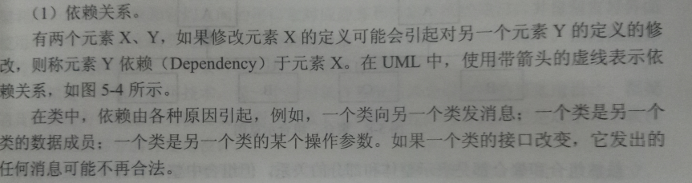

1. 泛化

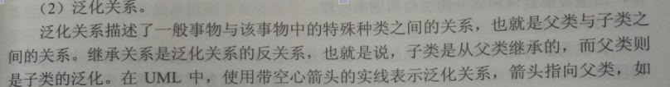

1. 关联

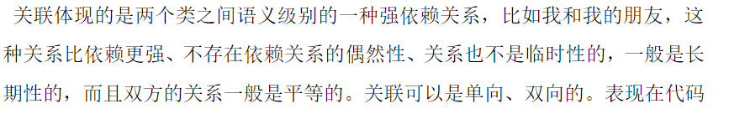

1. 聚合

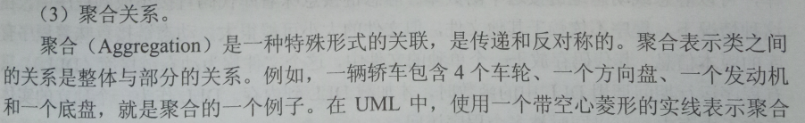

1. 组合

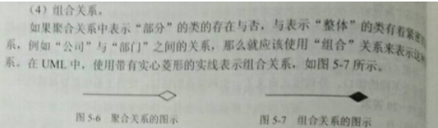

1. 实现



|  |  |
| --- | --- |
| 继承 |  |
| 聚合 |  |
| 组合 |  |
| 泛化 |  |
| 关联 |  |
| 依赖 |  |
| 实现 |  |